基于非接触式手势操作的图片浏览方法

超声手势浏览器-源代码(已托管至：[GitHub](https://github.com/junglefive))：

Windows端见：<https://github.com/junglefive/PictureControlByGesture>

Andriod 端见：

<https://github.com/junglefive/MyApplication>

Arduino 端见：

https://github.com/junglefive/ultrasonic-gesture--source-code

联系邮箱： [jh.jiangheng@qq.com](mailto:jh.jiangheng@qq.com)



图 2-7 数据采集系统框图



图 2-8 数据采集程序框图

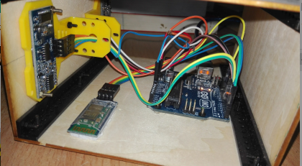

图 2-9 传感器实物图

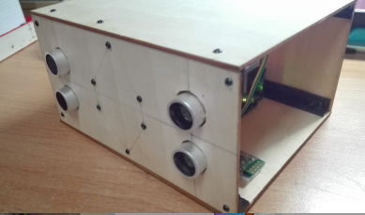

图 2-10 传感器外观图